Πανεπιστήμιο Πειραιώς
Τμήμα Ψηφιακών Συστημάτων
Π.Μ.Σ. «Ψηφιακά Συστήματα & Υπηρεσίες»
Κατεύθυνση «Προηγμένα Πληροφοριακά Συστήματα»

Διπλωματική Εργασία
«Ανάπτυξη Πληροφοριακού Συστήματος στον Παγκόσμιο Ιστό»
Εμμανουήλ Βαλάσης (ΜΕ1617)

Επιβλέπων καθηγητής
Γ. Βασιλακόπουλος

Ιούνιος 2018

Εξεταστική Επιτροπή:
Γεώργιος Βασιλακόπουλος
Μαρίνος Θεμιστοκλέους

Πρόλογος

Η παρούσα διπλωματική εργασία εκπονήθηκε στα πλαίσια του Προγράμματος Μεταπτυχιακών Σπουδών «Προηγμένα Πληροφοριακά Συστήματα» του τμήματος Ψηφιακών Συστημάτων του Πανεπιστημίου Πειραιώς από τον Εμμανουήλ Βαλάση και υπό την επίβλεψη του καθηγητή Γεώργιου Βασιλακόπουλου.
Ο στόχος ήταν η ανάπτυξη ενός προηγμένου Πληροφοριακού Συστήματος μέσω σύγχρονων μεθόδων, αλλά και η ανάδειξη όλων εκείνων των πτυχών και μεθόδων ανάπτυξης και υλοποίησής του.
Στα πλαίσια της διπλωματικής εργασίας λαμβάνεται και αξιοποιείται ως υπόθεση μελέτης η δημιουργία Πληροφοριακού Συστήματος για την παρουσίαση και προώθηση των κατευθύνσεων του παρόντος Προγράμματος Μεταπτυχιακών Σπουδών.

Περιεχόμενα

Πρόλογος 2
Περιεχόμενα 3
Κατάλογος Εικόνων 5
1. Εισαγωγή 6
2. Μέθοδος 9
2.1 Παρουσίαση 9
2.2 Εσωτερική Ενημέρωση 11
Στόχος Ιστοσελίδας 13
Στόχος Αρχικής Σελίδας 13
3. Τεχνολογίες Υλοποίησης 15
3.1 Εξυπηρετητής & Φιλοξενία 15
3.2 Λογισμικό Εξυπηρετητή 16
3.3 Λογισμικό Ανάπτυξης Π/Σ 17
4. Παρουσίαση Συστήματος 18
4.1 Αρχική Σελίδα 18
4.2 Σελίδα Παρουσίασης Μαθήματος 19
4.3 Σελίδα Επικοινωνίας 20
5. Έναρξη Λειτουργίας 21
6. Βιβλιογραφική Ανασκόπηση 22
7. Επίλογος 23
Αναφορές 24
Πίνακας Ακρωνυμίων 25

Κατάλογος Εικόνων

Εικόνα 1. Αρχική Σελίδα του Π/Σ
Εικόνα 2. Σελίδα Παρουσίασης Μαθήματος του Π/Σ
Εικόνα 3. Σελίδα Επικοινωνίας του Π/Σ

Εισαγωγή

Βρισκόμαστε στην εποχή της Πληροφορίας κατασκευάζονται όλα και περισσότερα Πληροφοριακών Συστημάτων (Π/Σ) με σκοπό τη βελτίωση υπαρχουσών διαδικασιών, αλλά και τη δημιουργία νέων, καινοτόμων διεργασιών και διαδικασιών με σκοπό την ταχύτερη και αποτελεσματικότερη επίτευξη των στόχων ενός οργανισμού.
Η ολοένα αυξανόμενη αυτή τάση δε συνοδεύεται πάντα από επιτυχείς υλοποιήσεις Π/Σ. Αντιθέτως, στο 31,1% των περιπτώσεων, τα έργα δημιουργίας Π/Σ δεν είναι επιτυχή. Σε πολλές περιπτώσεις δεν ολοκληρώνονται, άλλα ολοκληρώνονται, αλλά δεν περνούν επιτυχώς το στάδιο του Ελέγχου Αποδοχής Συστήματος για διάφορους λόγους, ενώ υπάρχουν και περιπτώσεις Π/Σ τα οποία όταν ολοκληρώθηκαν ο σκοπός των είτε είχε αλλάξει, είτε δεν υπήρχε πια.
Αναφερόμενοι σε Π/Σ ειδικού σκοπού, όπως αυτά της παρουσίασης ή/και προώθησης οργανισμών, υπάρχουν επιπλέον παράμετροι που καθιστούν την επιτυχή υλοποίηση και λειτουργία τους περισσότερο περίπλοκη.
Η πρώτη και σημαντικότερη παράμετρος αφορά σε περιορισμούς που προκύπτουν από τον ίδιο τον κύκλο ζωής του Π/Σ. Η μακροζωία είναι ένα από τα σημαντικά προβλήματα που αντιμετωπίζουν σε πολλές περιπτώσεις τα Π/Σ. Ειδικότερα για τα Π/Σ Παρουσίασης & Προώθησης Οργανισμών (ΠΠΟ Π/Σ), μια έρευνα βρήκε πως οι οργανισμοί ανανεώνουν ή επαναδημιουργούν τα ΠΠΟ Π/Σ τους κατά μέσο όρο κάθε δύο χρόνια και 7 μήνες.
Ως κινητήριος μοχλός για την ανανέωση ή επαναδημιουργία ενός ΠΠΟ Π/Σ δρα η αέναη και ραγδαία εξέλιξη των τεχνολογιών υλοποίησης τέτοιων συστημάτων, αλλά και ο σχετικά μεγάλος βαθμός και η ταχύτητα υιοθέτησης των τεχνολογιών αυτών.
Η εξήγηση του παραπάνω γεγονότος σχετίζεται με το ίδιο το λογισμικό που χρησιμοποιούν οι χρήστες για να προσπελάσουν ΠΠΟ Π/Σ: Τους πλοηγούς ιστοσελίδων, οι οποίοι είναι η μόνη προϋπόθεση για την ανωτέρω αναφερόμενη προσπέλαση και οι οποίοι στις μέρες είναι συνήθως προεγκατεστημένοι σε όλα τα λειτουργικά συστήματα τα οποία διαθέτουν γραφικό περιβάλλον χρήσης.
Επιπλέον, πολλοί χρήστες αποζητούν την αναβάθμιση των πλοηγών τους για να αποκομίσουν την καλύτερη και κατά το δυνατόν πιο σύγχρονη εμπειρία χρήσης, ενώ και οι δημοφιλέστεροι πλοηγοί έχουν υιοθετήσει προγράμματα τακτικότατης και σε πολλές περιπτώσεις αυτόματης ενημέρωσης και αναβάθμισής τους. Ο Chrome της Google ανακοίνωσε 8 νέες εκδόσεις εντός του 2017 και αναμένεται να ανακοινώσει τον ίδιο αριθμό εκδόσεων εντός του 2018, ενώ ο Mozilla Firefox ανακοινώνει τουλάχιστον 7 νέες εκδόσεις κάθε χρόνο από το 2012 και εντεύθεν.
Όπως αναφέρθηκε και ανωτέρω, ένα ΠΠΟ Π/Σ έχει αρκετά περιορισμένο χρόνο λειτουργίας μέχρι να αντικατασταθεί από νεότερα και πιο σύγχρονα ΠΠΟ Π/Σ. Μοιραία, λοιπόν, σε ένα τέτοιο Π/Σ θα πρέπει να περιοριστεί όσο το δυνατόν περισσότερο η διαδικασία και ο χρόνος που απαιτείται για την υλοποίηση του ΠΠΟ Π/Σ, ώστε να μεγιστοποιηθεί ο χρόνος λειτουργίας του ΠΠΟ Π/Σ, χωρίς φυσικά να γίνουν εκπτώσεις στην ποιότητά του.

Μέθοδος

2.1 Παρουσίαση
Παρά τους χρονικούς περιορισμούς που αναφέρθηκαν στην Εισαγωγή, υπάρχουν πολλές διαφορετικές σύγχρονες μέθοδοι ανάπτυξης προηγμένων Π/Σ. Μολονότι δεν υπάρχει συστηματοποιημένη καταγραφή των διαφορετικών αυτών μεθόδων, μπορούμε να πραγματοποιήσουμε έναν σχετικό διαχωρισμό σε δύο κατηγορίες βάση του τρόπου αντίληψης και διαχείρισης της ανάπτυξης των ανάδοχων εταιρειών ανάπτυξης.
Η πρώτη κατηγορία είναι η παραδοσιακότερη και γενικότερη και μπορεί να εφαρμοστεί στην ανάπτυξη των περισσότερων κατηγοριών ΠΠΣ. Περιλαμβάνει και απαιτεί την ύπαρξη πολλών διαφορετικών τμημάτων, ειδικοτήτων, εγκρίσεων, διαδικασιών. Είναι η μέθοδος που εν ολίγοις θέτει ως σημαντικότερη οδό για την επιτυχή υλοποίηση ενός Π/Σ τη θέσπιση σαφών και αναλυτικών διαδικασιών και την πιστή και ποιοτική παρακολούθησής τους.
Μολονότι η παραπάνω μέθοδος διατηρεί όλα τα απαραίτητα εχέγγυα για την επιτυχή ανάπτυξη ενός ΠΠΟ Π/Σ, υστερεί σημαντικά σε σχέση με την ακόλουθη στην απαιτούμενη ποσότητα χρόνο για την ανάπτυξή του, παράμετρος που όπως τονίστηκε ανωτέρω είναι ύψιστης σημασίας για ένα ΠΠΟ Π/Σ.
Η προτεινόμενη μέθοδος ανάπτυξης επιτυγχάνει σημαντικά μικρότερους χρόνους ανάπτυξης αξιοποιώντας στο έπακρο μοντέρνες τεχνικές διαχείρισης έργων (Project Management), ελαχιστοποιώντας τους χρόνους αναμονής εστιάζοντας στα κρίσιμα μονοπάτια και στην ταχύτερη και ορθότερη υλοποίησή τους.
Στην πράξη, δεδομένου πως το ζητούμενο είναι η επίτευξη βέλτιστης ποιότητας στον ελάχιστο δυνατό χρόνο, αφαιρούνται από τη διαδικασία βήματα και λεπτομέρειες που εξασφαλίζουν την επιτυχία για κάποιες πολύ μικρές πτυχές του όλου εγχειρήματος, αλλά οι οποίες απαιτούν δυσανάλογα πολύ χρόνο για τα στάδια προ της υλοποιήσεως. Έτσι, προχωρώντας ταχύτερα τα στάδια αυτά, μπορούμε να υλοποιήσουμε ταχύτερα και σε πολλές περιπτώσεις εξίσου ποιοτικά.
Στην περίπτωσή μας, ως υπόθεση εργασίας της μεθοδολογίας επιλέχθηκε η υλοποίηση της νέας ιστοσελίδας του Προγράμματος Μεταπτυχιακών Σπουδών «Ψηφιακά Συστήματα & Υπηρεσίες» του τμήματος Ψηφιακών Συστημάτων του Πανεπιστημίου Πειραιώς. Ως ζητούμενο τέθηκε η δημιουργία ενός σύγχρονου Π/Σ παρουσίασης του ΠΜΣ και προσέλκυσης υποψήφιων μεταπτυχιακών φοιτητών σε χρονικό διάστημα δύο μηνών, ώστε το Π/Σ να ξεκινήσει τη λειτουργία του πριν την έναρξη της περιόδου κατάθεσης υποψηφιοτήτων για το ΠΜΣ.

2.2 Εσωτερική Ενημέρωση
Μετά τη συνάντηση με τη Συντονιστική Επιτροπή του ΠΜΣ και στην οποία καθορίστηκαν οι απαιτήσεις του Π/Σ, ο γράφων συνέταξε τον παρακάτω οδηγό εργασίας για την κατεύθυνση των εμπλεκόμενων με το έργο – ενδεικτικά αναφέρονται: κειμενογράφοι, γραφίστες, προγραμματιστές, διαχειριστές έργων, δοκιμαστές Π/Σ, σχεδιαστές εμπειριών φιλικών προς το χρήστη κλπ.

Client, Brand & Product(s): | Πρόγραμμα Μεταπτυχιακών Σπουδών «Ψηφιακά Συστήματα & Υπηρεσίες»  Ανήκει στο Τμήμα Ψηφιακών Συστημάτων,  το οποίο ανήκει στο Πανεπιστήμιο Πειραιώς
Advertising and Branding Guidelines:  Describe the brand and/or product  What are the most compelling reasons to try the product, buy it, or believe in it?  Which are the main competitors? What differentiates as from the competition? | Πρόκειται για ένα μεταπτυχιακό πρόγραμμα το οποίο έχει 3 κατευθύνσεις:  - Προηγμένα Πληροφοριακά Συστήματα (Advanced Information Systems)  - Μεγάλα Δεδομένα και Αναλυτική (Big Data & Analytics)  - Ψηφιακή Διακυβέρνηση (IT Governance)  Η χρονική διάρκεια σπουδών είναι τρία εξάμηνα για το πρόγραμμα πλήρους φοίτησης και τέσσερα εξάμηνα για το πρόγραμμα μερικής φοίτησης.  Ανταγωνιστικά πλεονεκτήματα:  - Προγράμματα σπουδών που αντανακλούν τις σύγχρονες τάσεις και ιδέες  - Όλα τα μαθήματα έχουν σημαντικό εργαστηριακό σκέλος  - Παρέχεται ενισχυτική διδασκαλία στους φοιτητές, εφόσον απαιτηθεί, σε γνωστικά αντικείμενα που είναι αναγκαία για την παρακολούθηση του προγράμματος  - Δυνατότητα συμμετοχής σε ερευνητικά προγράμματα στα οποία συμμετέχουν Καθηγητές που διδάσκουν στο μεταπτυχιακό πρόγραμμα  - Δυνατότητα συμμετοχής στο πρόγραμμα LLP Erasmus της Ευρωπαϊκής Ένωσης  - Πρακτική εξάσκηση στα αντικείμενα των μαθημάτων  - Προώθηση της επαγγελματικής αποκατάστασης των αποφοίτων μέσω των συνεργασιών των Καθηγητών του Τμήματος με ελληνικές και πολυεθνικές επιχειρήσεις  Όλα τα παραπάνω (όλα τα advertisting & branding guidelines) είναι το content που θέλουμε να μπει στην αρχική. Το «πως» είναι το στοίχημά μας.  Τα ανταγωνιστικά πλεονεκτήματα αναφέρονται με σειρά σημαντικότητας
Project Summary & Background:  Project information, summary of how the activity has come about | Το website είναι παλιό  http://www.ds.unipi.gr/msc_dss/  Θέλουμε να τους φτιάξουμε ένα νέο, μοντέρνο website
Target audience:  Who are the primary audience, secondary audience and stakeholders, who are we talking to? | Το πρόγραμμα διδάσκεται στα ελληνικά.  - Προπτυχιακοί Φοιτητές Τμημάτων του ευρύτερου πεδίου της Πληροφορικής Πανεπιστημίων και ΤΕΙ  - Προπτυχιακοί Φοιτητές άλλων, συναφών του πεδίου της πληροφορικής, Τμημάτων Πανεπιστημίων και ΤΕΙ  - Πτυχιούχους Τμημάτων του ευρύτερου πεδίου της Πληροφορικής Πανεπιστημίων και ΤΕΙ  - Πτυχιούχους άλλων, συναφών του πεδίου της πληροφορικής, Τμημάτων Πανεπιστημίων και ΤΕΙ  - Στελέχη πληροφορικής επιχειρήσεων και οργανισμών του Ιδιωτικού και Δημόσιου τομέα  - Στελέχη πληροφορικής της Κεντρικής και Περιφερειακής Δημόσιας Διοίκησης
Objective(s):  What are we trying to achieve with this project?  Why is it happening? | Στόχος Ιστοσελίδας  - Ενημέρωση ενδιαφερομένων φοιτητών  - Προσέλκυση μεταπτυχιακών φοιτητών  - Εκτέλεση εργασιών λειτουργίας ΠΜΣ (ανάρτηση σημειώσεων, επικοινωνία με γραμματεία, εγγραφές, απόφοιτοι, κτλ)  - Πληροφόρηση των υπαρχόντων μεταπτυχιακών φοιτητών  Στόχος Αρχικής Σελίδας  - Ενημέρωση ενδιαφερομένων φοιτητών  - Προσέλκυση μεταπτυχιακών φοιτητών μέσω της παρουσίασης διαφορετικών ερεθισμάτων και πληροφοριών.
Tone of Voice / Perception:  What style do you require – informal, warm, humorous, direct or functional? | Η ιστοσελίδα θέλουμε να έχει μοντέρνο σχεδιασμό. Να είναι συγκρατημένα τολμηρή. Αφ’ ενός να μην έχει τη σοβαροφάνεια των συνηθισμένων σελίδων πανεπιστημιακών ιδρυμάτων, αφετέρου να μην καταλήξει στο άλλο άκρο και μας χαρακτηρίσουν ως μη σοβαρούς. Σχετικά με χρώματα και αποχρώσεις, θα χρησιμοποιήσουμε ως βάση την παλέτα του μπλε, όπως αυτή χρησιμοποιείται στο φυλλάδιο που επισυνάπτεται.
Deliverables required:  What is the end result? Is It copy? Is it copy & design? | 2 διαφορετικές εικαστικές προσεγγίσεις για την αρχική σελίδα και μία εσωτερική, η οποία θα είναι η παρουσίαση της πρώτης κατεύθυνσης (Προηγμένα Πληροφοριακά Συστήματα)
Mandatory inclusions:
(Logos and legal disclaimer)
Past, Global & Competitors:  Were there other or similar projects in the past? Briefly describe them  If the brand is global, were there other or similar projects in the past? Briefly describe them  Do our competitors have other or similar projects in the past? Briefly describe them | Οτιδήποτε αναφέρεται σε «Πληροφοριακά Συστήματα» είναι ανταγωνιστής. Ενδεικτικά από τον ελληνικό χώρο  - Πανεπιστήμιο Αθηνών, 7 κατευθύνσεις, http://www.di.uoa.gr/node/1560  - Πανεπιστήμιο Πειραιά, Τμήμα Πληροφορικής, Advanced Information Systems  - Πανεπιστήμιο Πειραιά, Τμήμα Πληροφορικής, ΠΜΣ Πληροφορική  - Αριστοτέλειο Πανεπιστήμιο Θεσσαλονίκης, Πληροφορική και Επικοινωνίες  - Αριστοτέλειο Πανεπιστήμιο Θεσσαλονίκης, Πληροφορική και Διοίκηση  - Οικονομικό Πανεπιστήμιο Αθηνών, Π.Μ.Σ. στα Πληροφοριακά Συστήματα  - Οικονομικό Πανεπιστήμιο Αθηνών, Π.Μ.Σ. στην Επιστήμη των Υπολογιστών  - Οικονομικό Πανεπιστήμιο Αθηνών, Π.Μ.Σ. στην Επιστήμη Δεδομένων  - Πανεπιστήμιο Αιγαίου, Ηλεκτρονική Διακυβέρνηση  - Πανεπιστήμιο Αιγαίου, Πληροφορική (για αποφοίτους άλλων σχολών)  - Πανεπιστήμιο Μακεδονίας, Πληροφοριακά Συστήματα

Τεχνολογίες Υλοποίησης

Για την υλοποίηση του Π/Σ θα έπρεπε να υλοποιηθούν οι κατάλληλες εκείνες τεχνολογίες που θα εξασφαλίσουν την απρόσκοπτη και ομαλή λειτουργία του με την ελάχιστη δυνατή ενασχόληση των ιδιοκτητών του Π/Σ, μετά την έναρξη λειτουργίας του, ως προς τη συντήρησή του, αλλά και μηδενικό κόστος φιλοξενίας.

3.1 Εξυπηρετητής & Φιλοξενία
Μετά από ενδελεχή διερεύνηση των πιθανών εξυπηρετητών που θα μπορούσαν να φιλοξενήσουν το Π/Σ, επιλέχθηκε η συστοιχία Κυκλάδες του Ωκεανού, λόγω του λόγω της δομής του (εικονικοί εξυπηρετητές) δεν απαιτείται η αγορά ή η συντήρηση και αναβάθμιση εξυπηρετητών ως προς το φυσικό μέσο, αλλά και λόγω της υψηλής διαθεσιμότητας και γενικότερα της ποιότητας της υπηρεσίας.

3.2 Λογισμικό Εξυπηρετητή
Η επιλογή λογισμικού εξυπηρετητή είναι κρίσιμη, καθώς, μεταξύ άλλων, ενδέχεται να περιορίσει τις διαθέσιμες επιλογές και για τις τεχνολογίες και πλατφόρμα υλοποίησης.
Δεδομένου πως επιθυμούμε το διαχειριστικό κόστος του λειτουργικού συστήματος (κτήση αδειών χρήσης και ανανέωσή τους), αλλά και το κόστος συντήρησης και αναβάθμισης του λογισμικού, να είναι μηδενικά, όπως και να καταναλώνουν τους ελάχιστους δυνατούς πόρους, επιλέχθηκε η οικογένεια των λειτουργικών συστημάτων Linux.
Για την ευκολία διαχείρισης και τη διενέργεια ενημερώσεων και ασφάλειας του λειτουργικού συστήματος, επιλέχθηκε η πλατφόρμα διαχείρισης διακομιστών serverpilot. Το serverpilot διαθέτει δωρεάν έκδοση, η οποία ταιριάζει με τις ανάγκες τους παρόντος έργου.
Επίσης, αξιοποιώντας την υπηρεσία Let’s Encrypt του Electronic Frontier Foundation εγκαταστάθηκε πιστοποιητικό Secure Socket Layer (SSL), ώστε όλο το περιεχόμενο που ανταλλάσσεται με τους χρήστες να είναι κρυπτογραφημένο και άρα να γίνεται ασφαλέστερα, κάτι που αποτελεί παρακαταθήκη τόσο για το παρόν, όσο και για μελλοντικές πιθανές επεκτάσεις του συστήματος.

3.3 Λογισμικό Ανάπτυξης Π/Σ
Για την ανάπτυξη του Π/Σ χρειαζόμασταν ένα λογισμικό εύχρηστο ως προς τον προγραμματιστή και τον χρήστη, αλλά και ένα λογισμικό το οποίο θα παράγει άρτιο κώδικα και εξαιρετικά αποτελέσματα από τεχνικής απόψεως.
Για όλους τους παραπάνω λόγους επιλέχθηκε το λογισμικό Wordpress. Το Wordpress, κατά δήλωσή του, χρησιμοποιείται ως το υπόβαθρο του 29% των ιστοσελίδων παγκοσμίως, νούμερο αν μη τι άλλο εντυπωσιακά μεγάλο.
Μερικές από τις σημαντικότερες δυνατότητές του είναι ότι μπορούν να δημιουργηθούν πλήρως παραμετροποιήσιμα εικαστικά, ότι είναι φιλικό προς τις μηχανές αναζήτησης (Search Engine Optimization -SEO- friendly), ότι είναι ευέλικτο και επεκτάσιμο και άρα μπορεί να αλλάζει μαζί με τις ανάγκες του οργανισμού, προσφέρει εκ δημιουργίας μεγάλο επίπεδο ασφάλειας, διαθέτει δυναμική πλατφόρμα διαχείρισης πολυμέσων και πολλά ακόμη.

Παρουσίαση Συστήματος

4.1 Αρχική Σελίδα
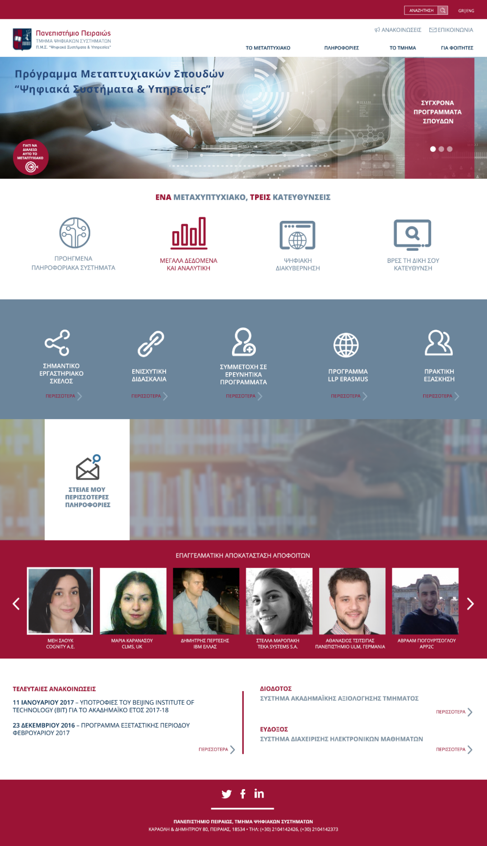

4.2 Σελίδα Παρουσίασης Μαθήματος
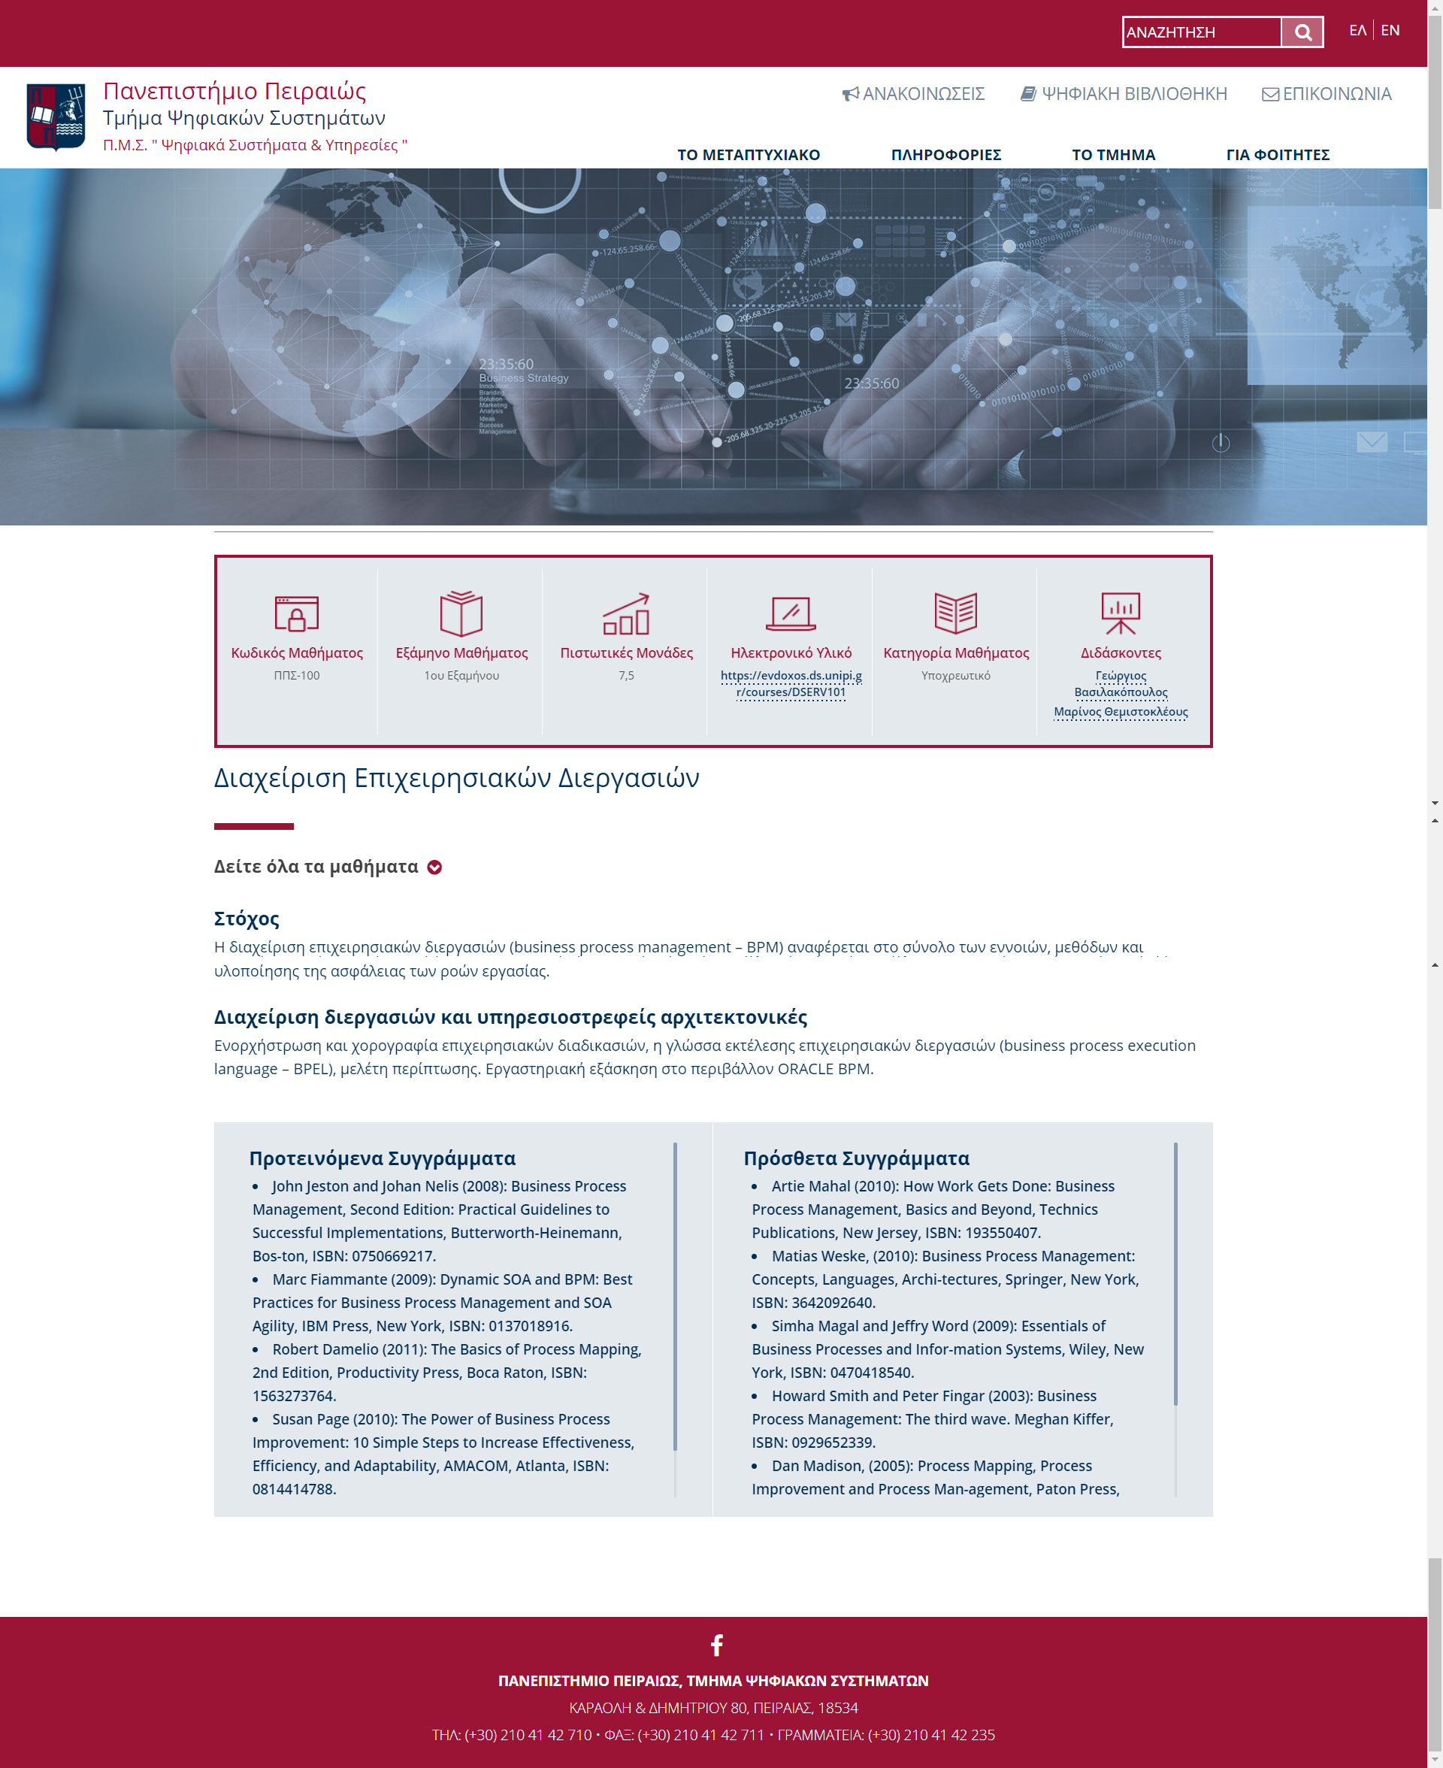
Εικόνα 2 – Σελίδα Παρουσίασης Μαθήματος του Π/Σ

4.3 Σελίδα Επικοινωνίας
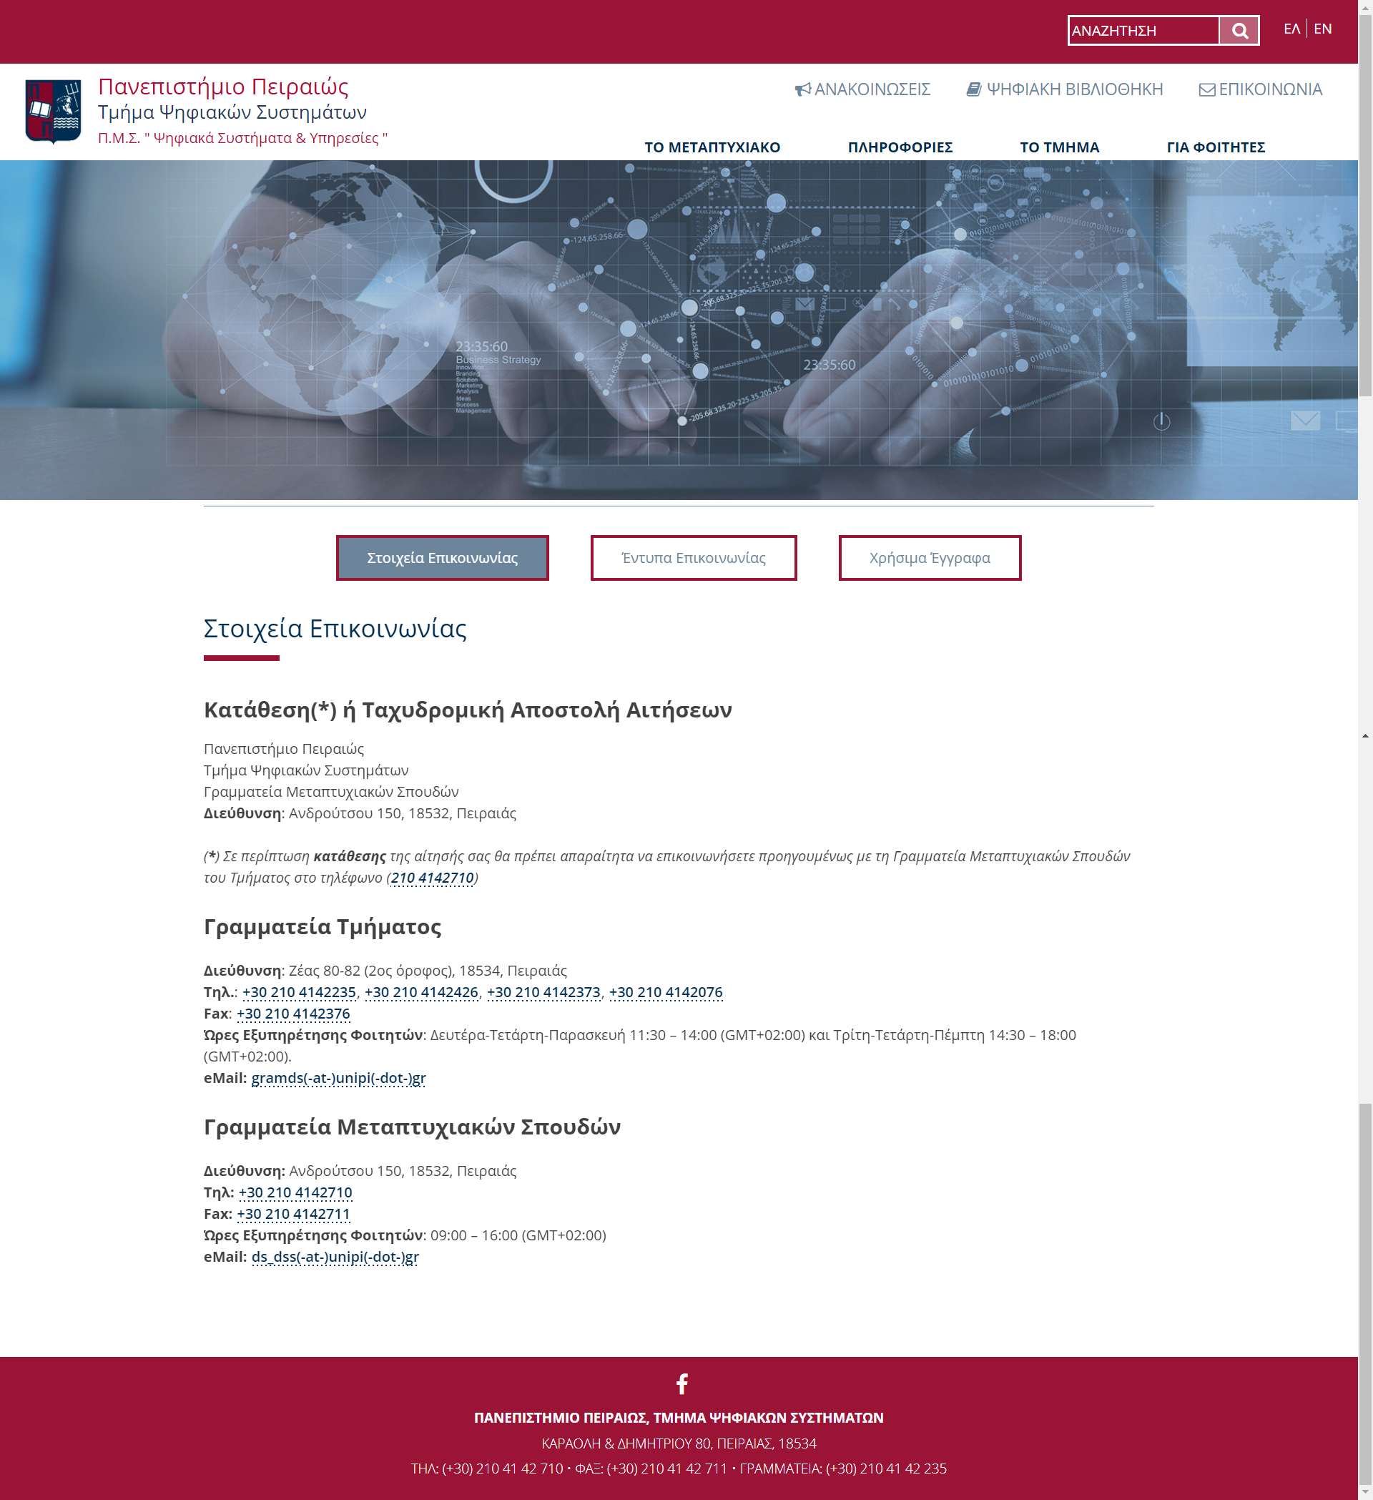
Εικόνα 3 – Σελίδα Επικοινωνίας

Έναρξη Λειτουργίας

Μετά την ολοκλήρωση της υλοποίησης του Π/Σ και την έγκρισή του από τη Συντονιστική Επιτροπή του ΠΜΣ, το Π/Σ εγκαταστάθηκε στον διακομιστή λειτουργίας. Επίσης, εγκαταστάθηκε το πιστοποιητικό SSL και στη συνέχεια έγιναν όλοι οι απαραίτητοι έλεγχοι λειτουργικότητας του Π/Σ.
Παράλληλα, αντιγράφηκε το περιεχόμενο ανακοινώσεων και μαθημάτων από το πρότερο Π/Σ και αναρτήθηκε στο νέο Π/Σ. Σε πολλές περιπτώσεις κομμάτια του περιεχομένου βελτιώθηκαν, ενώ σε αρκετές άλλες περιπτώσεις χρειάστηκε να γίνει συγγραφή περιεχομένου εξ΄αρχής, κυρίως γιατί στο νέο Π/Σ δημιουργήθηκαν νέες ενότητες.
Ακολούθησε εκπαίδευση του διαχειριστή του Π/Σ, ώστε να αναληφθεί άμεσα η αρμοδιότητα διαχείρισης περιεχομένου από τον οργανισμό του ΠΜΣ, αλλά και να εξασφαλιστεί η τελική αποδοχή του Π/Σ από τον οργανισμό. Όπως γίνεται αντιληπτό, ένα κομμάτι της αποδοχής του συστήματος συνέβη ταυτόχρονα ή και μετά την έναρξη λειτουργίας του Π/Σ.
Τελευταία, αλλά αρκετά σημαντική ενέργεια, ήταν η ανακατεύθυνση όλων των παλιών διευθύνσεων, σελίδων και υποσελίδων που αφορούν στο ΠΜΣ προς το νέο Π/Σ, τόσο για λόγους αναζήτησης από τους χρήστες, όσο και για λόγους SEO. Η διαχείριση του συγκεκριμένου υποέργου είχε αυξημένη πολυπλοκότητα, λόγω των πολλών διαφορετικών εμπλεκομένων, αλλά εν τέλει ολοκληρώθηκε χωρίς ιδιαίτερες δυσκολίες.

Βιβλιογραφική Ανασκόπηση

- Essays, UK. (November 2013). Major Causes Of Information Systems Failure Information Technology Essay. Retrieved from https://www.ukessays.com/essays/information-technology/major-causes-of-information-systems-failure-information-technology-essay.php?vref=1
- Website Lifespan - https://www.orbitmedia.com/blog/website-lifespan-and-you/
- Longevity as an Information Systems Design Concern - http://www.ifs.tuwien.ac.at/~becker/pubs/longevity.pdf
- Website Lifespan - https://www.orbitmedia.com/blog/website-lifespan-and-you/
- Google Chrome Developer Calendar - https://www.chromium.org/developers/calendar
- Mozilla Firefox Developer Calendar - https://wiki.mozilla.org/Release_Management/Calendar/

Επίλογος

Οι μεθοδολογίες υλοποίησης των Π/Σ έχουν συμβάλει στην εξέλιξη και γιγάντωση του κλάδου και στη μεγιστοποίηση των οφέλων, τόσο για τη δημιουργία, όσο και για τη λειτουργία των Π/Σ σε επίπεδο σκοπού, χρόνου, οικονομικών και άλλων πόρων, αλλά και φυσικά ποιότητας και αποτελεσματικότητας.
Βασιζόμενοι στις συγκεκριμένες μεθοδολογίες υλοποιήσαμε μια κατά-παραγγελία υλοποίηση ενός ΠΠΟ Π/Σ, το οποίο είχε συγκεκριμένους περιορισμούς ως προς τους διαθέσιμους πόρους και χρονικά όρια υλοποίησης.
Η υλοποίηση ολοκληρώθηκε εντός του προϋπολογισμένου χρονοδιαγράμματος, ενώ η περίοδος λειτουργίας ξεκίνησε άμεσα, κρίνοντας τη διαχείριση του έργου αποτελεσματικότατη, καθώς σε πολλά παρόμοια έργα η έλλειψη προσπαθειών τήρησης των απαιτήσεων – τεχνικών, χρονικών, οικονομικών, αλλά και οποιουδήποτε άλλου είδους – έχουν ως αποτέλεσμα την μη επιτυχή ολοκλήρωση των έργων.
Αν και τα ΠΠΟ Π/Σ έχουν διάρκεια ζωής μικρότερη των τριών χρόνων, όπως αναφέρθηκε νωρίτερα, θεωρούμε ότι το συγκεκριμένο έργο θα παραμείνει σε λειτουργία ενδεχομένως ακόμη και τα διπλάσια, λόγω των τεχνολογιών και τρόπων υλοποίησης.

Αναφορές

Κυκλάδες, Ωκεανός - https://okeanos.grnet.gr/services/cyclades/
Serverpilot - https://serverpilot.io/
Let’s Encrypt - https://letsencrypt.org/
Electronic Frontier Foundation - https://www.eff.org/
Wordpress - https://wordpress.org/

Πίνακας Ακρωνυμίων

Πληροφοριακό Σύστημα | Π/Σ
Πληροφοριακό Σύστημα Παρουσίασης & Προώθησης Οργανισμών | ΠΠΟ Π/Σ
Πρόγραμμα Μεταπτυχιακών Σπουδών | ΠΜΣ
Search Engine Optimization | SEO
Secure Socket Layer | SSL

Essays, UK. (November 2013). Major Causes Of Information Systems Failure Information Technology Essay. Retrieved from https://www.ukessays.com/essays/information-technology/major-causes-of-information-systems-failure-information-technology-essay.php?vref=1
Longevity as an Information Systems Design Concern - http://www.ifs.tuwien.ac.at/~becker/pubs/longevity.pdf
Website Lifespan - https://www.orbitmedia.com/blog/website-lifespan-and-you/
Google Chrome Developer Calendar - https://www.chromium.org/developers/calendar
Mozilla Firefox Developer Calendar - https://wiki.mozilla.org/Release_Management/Calendar
https://okeanos.grnet.gr/services/cyclades/
https://serverpilot.io
https://letsencrypt.org
https://www.eff.org
(htt) (htt) https://wordpress.org

